**«Беседа о дне Победы»**

Цели и задачи: Закрепить знания детей о том, как защищали свою Родину русские люди в годы Великой Отечественной войны, как живущие помнят о них. Активизировать словарь по теме, обогащать речь детей. Воспитывать гордость, патриотизм, чувство уважения к ветеранам Великой Отечественной войны, желание заботиться о них.

Активизация словаря: неизвестный, штурм, капитуляция, ветераны, Рейхстаг.

Интеграция областей: Музыка, Чтение художественной литературы, Физическая культура, Художественное творчество.

Литература:  
Зенькович Н.А.  “Мальчишки в пилотках”. – М.: Молодая гвардия,  1986 г.  
Митяев А.В. “Книга будущих командиров”. – М.: Просвещение1988 г.  
Алешина Н.В. Ознакомление дошкольников с окружающим и социальной действительностью – М.: ЦГЛ, 2004

Демонстрационный материал: Иллюстрации с изображениями памятников защитникам Родины в ВОВ; иллюстрации с изображением сражений ВОВ, здания Рейхстага, над которым развивается знамя, могилы неизвестного солдата; фотографии ветеранов ВОВ, портрет Жукова.

Предшествующая работа: экскурсия к памятнику неизвестному солдату; рассматривание иллюстраций, книг о Великой отечественной войне; чтение стихотворений и рассказов о войне, рассматривание семейных фотографий военный лет; встреча с ветеранами ВОВ в центральной библиотеке.

Ход НООД

- Ребята! Давайте послушаем тишину. В тишине слышен шум ветра, пение птиц, гул машин, чьи-то шаги. Мирная тишина. В ней не слышно звука выстрела, рёва танка.

“Солнце светит, пахнет хлебом,  
Лес шумит, река, трава.  
Хорошо под мирным небом   
Слышать добрые слова.  
Хорошо зимой и летом,  
В день осенний и весной  
Наслаждаться ярким светом,  
Звонкой, мирной тишиной”.

- Но так было не всегда. Более 70 лет назад 22 июня 1941 года началась война. С кем воевал наш народ? (С фашистами). Фашисты хотели захватить нашу страну и превратить наш народ в рабов. Но у них ничего не получилось. Весь наш народ встал на борьбу с ними. Все мы помним тех, кто защищал страну. По всей стране героям войны стоят памятники. Какие памятники героям Великой Отечественной войны в нашем городе вы знаете? (Родина мать, Памятник морякам).

- В г. Москве тоже есть памятники, посвященные войне. Самый известный из них - могила Неизвестного солдата (выставляю иллюстрацию).

* А что значит неизвестного? (Ответы детей.)

- Это памятник тем, кто погиб на полях сражений. После тяжелых боев солдат хоронили в одной братской могиле, и не всегда можно было узнать их фамилии. Всем тем солдатам, чьи имена остались неизвестными, по всей стране воздвигали такие памятники.

Во время войны было много сражений, иногда наши войска переходили в наступление, а иногда им приходилось и отступать. В самом начале войны фашисты очень близко подошли к Москве. В то время командовал нашими войсками К. Г. Жуков, ему удалось отстоять Москву, и отбросить противника. Очень тяжелая битва шла за город Сталинград. Фашисты раз-бомбили город почти полностью, но никак не могли его взять (выставить  иллюстрации с изображениями разрушенного Сталинграда) Если бы они взяли Сталинград, то могли бы победить в этой войне, но солдаты боролись за каждый дом, за каждый этаж. Тяжело солдатам далась победа под Сталинградом, но они выстояли.

- Я вам предлагаю поиграть в игру «Назови, кто воевал» (дети становятся в круг, ребенок ловит мяч, брошенный ведущим и называет того, кто воевал на фронте). Выходите на ковер, Саша, лови мяч… (артиллерист, пограничник, солдат, врач, санитар, танкист, летчик, моряк, сапер и т.д).

- Но тяжело было не только солдатам, морякам, артиллеристам, танкистам, летчикам, саперам и др. Тяжело во время войны было всем. Женщины встали за станки, они работали днем и ночью, выпуская для фронта оружие, снаряды, танки, самолеты. Подростки тоже вставали к станкам, они готовили гильзы для патронов, собирали винтовки, шили солдатам одежду. На полях тоже было много работы, кому-то нужно было пахать землю, сеять хлеб и выращивать его, ведь человеку необходима еда. Люди жертвовали всем, своим здоровьем, временем, сном. На улицах редко смеялись дети, ведь даже у самых маленьких жителей нашей страны были свои обязанности. Ведь всем очень хотелось, чтобы война поскорее закончилась.

- По всей земле люди ждали мира. Я вам сейчас буду называть страну, а вы мне скажете народ какой национальности там живет. Игра «Кто где живет» - В России – русские, в Молдавии – Молдаване, во Франции – французы и т.д  
Когда наши войска освободили нашу страну, они не остановились, а пошли воевать в те страны, которые тоже были завоеваны фашистами, наша Красная Армия дошла до Берлина – столицы гитлеровской Германии. Бои за Берлин продолжались более двух недель, нашим войскам приходилось штурмовать укрепленный со всех сторон город. Устали все и наши, и немцы. 9 мая 1945 года была подписан документ о капитуляции Германии. Капитуляция – означает, что немцы приняли решение сдаться русским войскам, отступить от намеченной цели подчинить себе все народы.

День Победы! Праздник долгожданный!  
Мирная небес голубизна.  
Помнят на Земле народы, страны –  
В этот день закончилась война.

- Первый мирный день! Весна! Бойцы с радостью увидели, что цветут сады, поют птицы, улыбаются друг другу люди. И никому не сломить их Родину, никогда! Народ ликовал и пел, улыбками сверкали их лица и прямо на улицах они кружились в победном вальсе. Люди, выходили на улицы, обнимались и целовались, совершенно незнакомые, но такие родные и близкие друг другу, столько страшных дней пережившие вместе. А теперь их объединило одно - радость Победы, радость мира, радость безоблачного неба.

Сейчас еще живы те, кто много лет назад воевал, но с каждым годом их становится все меньше и меньше. Они состарились, им трудно даже ходить. Их называют ветеранами. (выставляю фотографии) Им нужна помощь. Как можно им помочь? (Ответы детей). Позаботьтесь о них! Попросите их рассказать о том, как они воевали.   
9 мая – все люди нашей Родины и других стран, которые живут и хотят жить в мире и дружбе празднуют большой и радостный день – День Победы! 9 мая во всех городах проходят парады победы.

Трубы поют, барабаны гремят –   
Это войска начинают парад.  
Вот пехотинцы идут, молодцы,  
Славные, смелые наши бойцы.  
Слышишь, моторы гудят в вышине,  
С неба привет посылая стране.  
То быстроходный летит самолёт,  
Лётчик отважный машину ведёт.  
Окна звенят, задрожала земля –   
Движутся танки, гремя и пыля,  
Движутся танки, идут на парад,  
В них молодые танкисты сидят.

- Если вы 9 Мая увидите человека с орденами, то подойдите и поздравьте его с праздником, скажите ему «спасибо» за то, что он защитил нашу Родину от врагов. За то, что мы сейчас с вами радуемся, смеемся, играем, - мы обязаны нашим дедушкам и бабушкам, которые в жестоких боях и сражениях отстояли этот радостный день и попросили нас никогда не забывать о нем. Ветеранам будет приятно, что мы все помним о той трудной замечательной Победе.

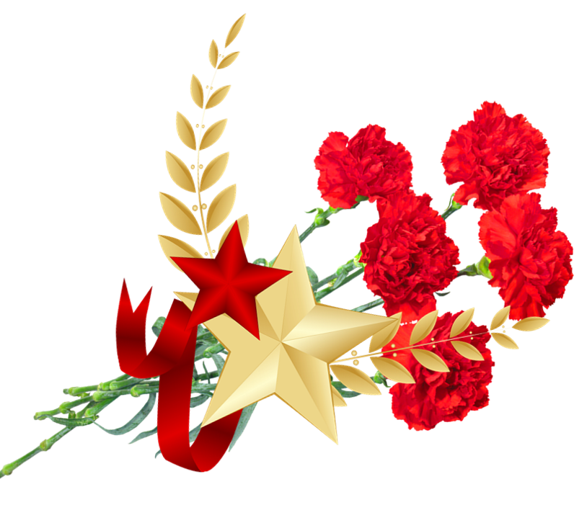

**ВЕЛИКАЯ ОТЕЧЕСТВЕННАЯ ВОЙНА**

Дорогие ребята, вы родились и живете в мирное время и не знаете, что такое война. Но не все могут испытывать такое счастье. Во многих местах нашей Земли происходят военные конфликты, в которых погибают люди, разрушаются жилые дома, промышленные здания и т.д. Но это не идет ни в какое сравнение с тем, какой была Вторая мировая война.

Вторая мировая война - самая крупная война в истории человечества. Она была развязана Германией, Италией и Японией. В эту войну было втянуто 61 государство (14 государств на стороне фашистской Германии, 47 - на стороне России).

Всего в войне участвовало 1,7 млрд человек или 80% всего населения Земли, т.е. из каждых 10 человек в войне участвовало 8. Поэтому такую войну и называют мировой. В армиях всех стран участвовало 110 млн человек. Вторая мировая война продолжалась 6 лет - с 1 сентября 1939г. по 9 мая 1945г.

Нападение Германии на Советский Союз было неожиданным. Был нанесен удар неведомой силы. Гитлер напал на Советский Союз (Так раньше называлось наше Отечество) сразу на большом пространстве — от Балтийского моря до Карпатских гор (почти по всей нашей Западной границе). Его войска пересекли нашу границу. Тысячи и тысячи орудий открыли огонь по мирно спящим селам, и городам, самолеты врага стали бомбить железные дороги, вокзалы, аэродромы. Для войны с Россией Германия подготовила огромную армию Гитлер хотел превратить население нашей Родины в рабов и заставить их работать на Германию, хотел уничтожить науку, культуру, искусство, запретить образование в России.

Долгие годы продолжалась кровавая война, но враг был разгромлен.

Великая Победа, которую одержали во Второй мировой войне над фашистской Германией наши дедушки и бабушки не имеет аналогов в истории.

9 мая 1945 года для России навечно стало великой датой. Ради этого счастливого дня погибли миллионы человек, сражаясь за свободу России и всего мира. Мы никогда не забудем тех, кто горел в танках, кто бросался из окопов под ураганный огонь, кто грудью ложился на амбразуру, кто не пожалел своей жизни и все одолел. Не ради наград, а ради того, чтобы мы с вами, ребята, могли жить, учиться, работать и быть счастливыми!

В памяти народной навечно сохраняются имена героев Великой Отечественной войны.

В этом 2022 году исполняется 77 лет Великой Победе во Второй мировой войне. Называется она «Великая Победа», потому что это победа здравомыслящих людей в самой ужасной мировой войне в истории человечества, которую ему навязал фашизм.

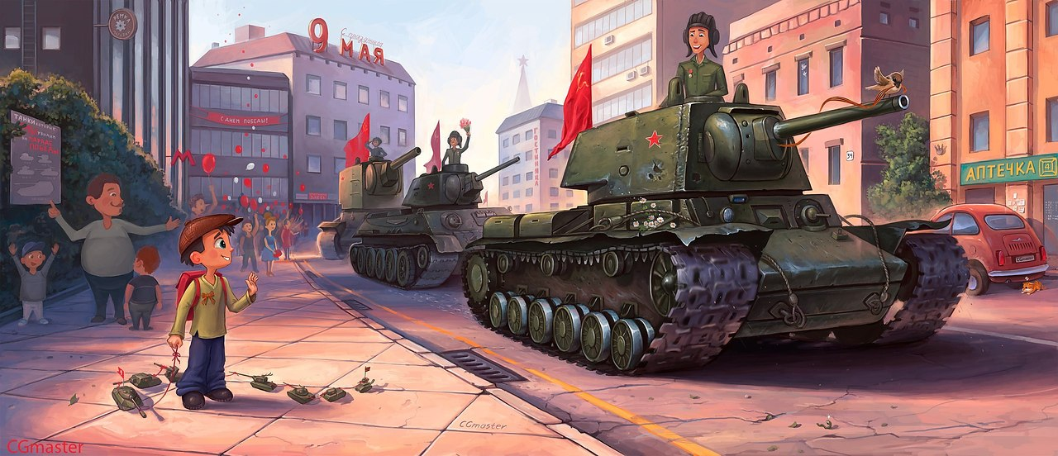

**Почему война называется Великой Отечественной?**

ВЕЛИКАЯ ОТЕЧЕСТВЕННА ВОЙНА - самая крупная война в истории человечества. Слово «великий» означает, очень большой, громадный, огромный. В самом деле, война захватила огромную часть территории нашей страны, в ней участвовали десятки миллионов людей, она длилась долгих четыре года, а победа в ней потребовала от нашего народа громадного напряжения всех физических и духовных сил.

Отечественной войной она называется потому, что эта война — справедливая, направленная на защиту своего Отечества. На борьбу с врагом поднялась вся наша огромная страна! Мужчины и женщины, пожилые люди, даже дети ковали победу в тылу и на передовой.

Теперь вы знаете, что одна из самых жестоких и кровопролитных войн в истории России называлась Великой Отечественной войной. Победа Красной Армии в этой войне — главное событие в истории России XX века!

Нападение Германии на Советский Союз было неожиданным. В эти июньские дни десятиклассники заканчивали школу, в школах проходили выпускные балы. Юноши и девушки в светлых нарядных одеждах танцевали, пели, встречали рассвет. Они строили планы на будущее, мечтали о счастье и любви. Но война жестоко разрушила эти планы!

22 июня в 12 часов дня министр иностранных дел В.М. Молотов выступил по радио и сообщил о нападении на нашу страну фашисткой Германии. Молодые люди снимали школьную форму, надевали шинели и прямо со школьной скамьи шли на войну, становились бойцами Красной Армии. Бойцов, служивших в Красной Армии, называли красноармейцами.

Каждый день эшелоны увозили бойцов на фронт. Все народы Советского Союза поднялись на борьбу с врагом!

Но в 1941 г. народ всеми силами хотел помочь своей стране, попавшей в беду! И молодые, и пожилые люди рвались на фронт и записывались в Красную Армию. Только в первые дни войны записалось около миллиона человек! У призывных пунктов собирались очереди — люди стремились защищать свое Отечество!

По масштабам человеческих жертв и разрушений эта война превзошла все войны, которые были на нашей планете. Было уничтожено огромное количество людей. На фронтах в боевых операциях было убито свыше 20 млн солдат. В ходе Второй мировой войны погибло около 55 млн человек, из них почти половина — граждане нашей страны.

Ужас и потери Второй мировой войны объединили людей в борьбе против фашизма, и поэтому огромная радость победы охватила в 1945 году не только Европу, но и весь мир.

9 мая 1945 года для России навечно стало великой датой - ДЕНЬ ПОБЕДЫ над Фашисткой Германией.

Вопросы:

1. Когда началась Великая Отечественная война?

2. Почему она так называется?

3. Какая страна развязала войну?

4. Что Гитлер хотел сделать с нашим народом?

5. Кто встал на защиту Отечества?

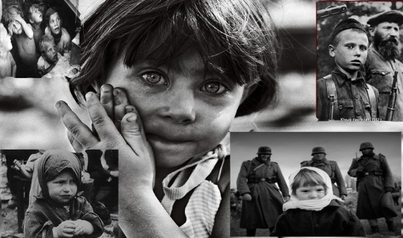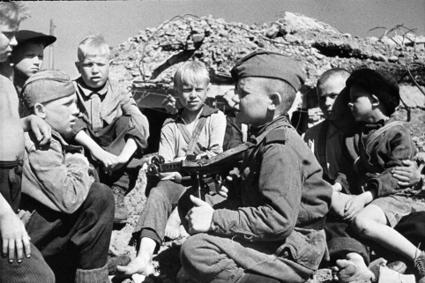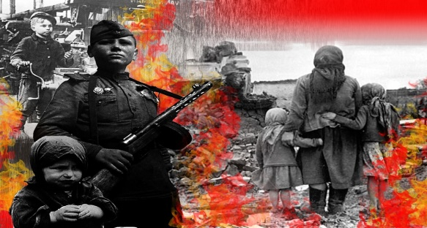

**ДЕТИ И ВОЙНА**

Трудные, голодные и холодные военные годы называют военным лихими, злыми годами. Тяжело достались они всему нашему народу, но особенно тяжко пришлось маленьким детям.

Многие дети остались сиротами, их отцы погибли на войне, другие потеряли родителей во время бомбежек, третьи лишились не только родных, но и отчего дома, четвертые оказались на оккупированной врагами территории, пятые — в плену у немцев.

Дети — слабые, беспомощные, оказались лицом к лицу с жестокой, беспощадной, злой силой фашизма.

Война - не место для детей

Война — не место для детей!

Здесь нет ни книжек, ни игрушек.

Разрывы мин и грохот пушек,

И море крови и смертей.

Война — не место для детей!

Ребенку нужен теплый дом

И мамы ласковые руки,

И взгляд, наполненный добром,

И песни колыбельной звуки.

И елочные огоньки,

С горы веселое катанье,

Снежки и лыжи, и коньки,

А не сиротство и страданье!

Вот история двух маленьких девочек, в судьбу которых ворвалась война. Девочек звали Валя и Вера Окопнюк. Они были сестрами. Валя постарше, ей уже исполнилось тринадцать лет, а Вере было только десять.

Сестры жили в деревянном домике на окраине города Сумы. Незадолго до войны их мама тяжело заболела и умерла, а когда началась война, папа девочек ушел на фронт. Дети остались совсем одни. Соседи помогли сестрам поступить в ремесленное училище при тракторном заводе. Но скоро завод эвакуировали за Урал, а училище закрыли. Что было делать?

Вера и Валя не растерялись. Они стали дежурить на крышах домов, гасить зажигательные бомбы, помогали больным и старым людям спускаться в бомбоубежище. Через несколько месяцев город захватили немцы. Девочкам пришлось увидеть и испытать все ужасы оккупации.

Одна из них вспоминала: «Из домов выгоняли людей и гнали их пешком, увозили на машинах. Некоторые так никогда и не вернулись в свой дом. Немцы сгоняли народ на площадь и заставляли смотреть, как вешали наших людей. В городе был голод, холод, не было воды».

Сестры решили бежать в Киев. Они пробирались по тропинкам вдоль шоссейных дорог, собирали колоски, выпавшие из машин при перевозке. Ночевали в копнах сена. Долго брели девочки, пока, наконец, не оказались на окраине Киева.

Какая-то добрая старушка пожалела голодных оборванных и грязных детей. Она отогрела их, отмыла, напоила кипятком, угостила вареной фасолью. Сестры остались жить у этой бабушки. Её сыновья били врага на фронте, старушка жила одиноко.

Но вот в город вошли наши войска. Сколько было слез и радости! Вся молодежь — парни и девушки — побежали в военкоматы. Сестренки тоже побежали, но им сказали, что они еще слишком малы. Однако им выпало такое горькое детство, что девочки считали себя совсем взрослыми. Они захотели работать в госпитале — но и здесь отказали. Но однажды в город привезли много раненых бойцов, и врач сказал сестрам: «Ну-ка, девочки, помогайте».

«Вот так получилось, что мы остались в госпитале», - вспоминала Вера.

Девочки стали помогать санитарам, научились делать перевязки, кормили раненых красноармейцев. Если выдавался свободный часок, сестры устраивали для бойцов концерт: читали стихи, пели под гитару песни, танцевали. Они хотели подбодрить, развеселить раненых солдат. Солдаты полюбили девочек!

Однажды Вера среди бойцов, идущих через город, увидела своего дядю, родного брата отца. Она кинулась к нему. А скоро девочки получили и первое письмо от отца. Отец думал, что сестры погибли, и был бесконечно рад тому, что Вера и Валя нашлись, просил их беречь себя, писал, что когда закончится война, они снова будут вместе. Над этим письмом плакал весь госпиталь! вспоминает Вера.

Война исковеркала судьбы не только оказавшихся на фронте детей, но и тех, кто был в тылу. Вместо беззаботного счастливого детства с веселыми играми и забавами, маленькие дети по десять-двенадцать часов работали на станках, помогая взрослым изготавливать оружие для победы над врагом.

Повсюду в тылу создавались производства, выпускающие оборонную продукцию. На станках работали женщины и дети 13-14 лет. «Ребятишки, плохо одетые, опухшие от голода, никогда не высыпавшиеся, они работали наравне со взрослыми. У меня, начальника цеха, сердце сжималось, когда видел их, греющихся у печки или прикорнувших у станка», — воспоминал ветеран военного завода в подмосковном Королеве. В.Д. Ковальский.

Другой ветеран, Н.С. Самарцев, рассказывал: «Мы не доставали до верстака, и нам делали специальные подставки из ящиков. Орудовали вручную — молоток, напильник, зубило. К концу смены валились с ног. Только бы поспать 4-5 часов! Из цеха не выходили недели по две и только в начале месяца, когда напряжение было меньше, отсыпались дома».

Школьники, как могли старались помочь фронтовикам поднять их боевой дух, вселить веру в победу, ободрить добрым словом.

Они писали письма бойцам, собирали для них посылки. Шили и вышивали кисеты для табака, вязали теплые шерстяные варежки, носки, шарфы.

*Звучит песня «Маленькая Валенька», муз. Н. Леви, ел. В. Дыховичного.*

Вопросы:

1. Расскажите о жизни детей в трудные военные годы.

2. Как помогали дети взрослым в тылу?

3. Что посылали школьники бойцам на фронт?

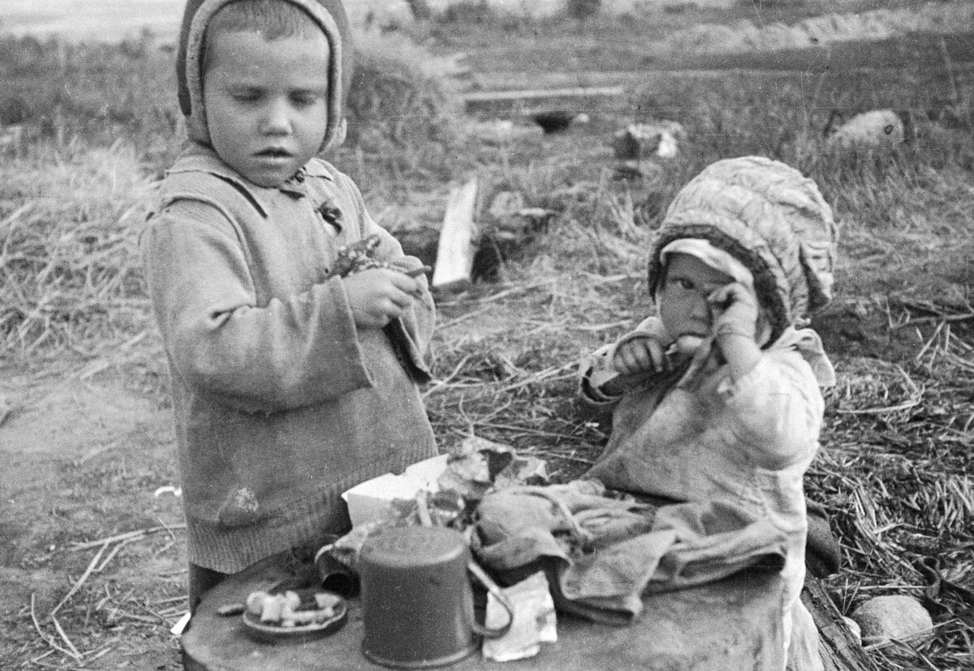

**ПРАЗДНИК «ДЕНЬ ПОБЕДЫ»**

По пути к Великой Победе российского народа были и поражения в битвах и много важных побед, событий: Разгром Фашистких войск под Москвой, освобождение российских городов, союзный стран, но одним из основных является подписание акта о безоговорочной капитуляции между фашистской Германией и странами-победителями (Великобританией, Советским Союзом, Соединенными Штатами Америки и Францией).

Это произошло 9 мая 1945 года в столице побежденной Германии — Берлине. С этого дня всему миру стало известно, что фашистская Германия полностью разгромлена.

Каждый год 9 мая люди торжественно отмечают эту дату. В нашей стране 9 мая является государственным праздником, который посвящен Дню Победы. В этот день люди не работают, а поздравляют ветеранов войны и празднуют.

Долгие годы продолжалась кровавая война, но враг был разгромлен, и Германия подписала акт безоговорочной капитуляции.

9  мая 1945 года для России навечно стало великой датой. Ради этого счастливого дня погибли миллионы человек, сражаясь за свободу России и всего мира. Мы никогда не забудем тех, кто горел в танках, кто бросался из окопов под ураганный огонь, кто грудью ложился на амбразуру, кто не пожалел своей жизни и все одолел. Не ради наград, а ради того, чтобы мы с вами, ребята, могли жить, учиться, работать и быть счастливыми!

В памяти народной навечно сохраняются имена героев Великой Отечественной войны.

Александр Матросов пожертвовал жизнью, закрыв собой амбразуру вражеского дота. Александр Матросов спас жизнь своим боевым товарищам.

Генерал Д.М. Карбышев, оказавшись в лапах врага, не сдался, не предал Отчизну и был жестоко замучен гитлеровцами. После долгих пыток его вывели раздетого на лютый мороз и обивали водой до тех пор, пока генерал не превратился в ледяную статую.

Юная партизанка Зоя Космодемьянская была зверски замучена фашистами, но не выдала своих боевых товарищей.

Героев Великой Отечественной войны очень много. Но имена многих тысяч солдат, совершивших подвиги и отдавших жизнь за Родину, остались, к сожалению, неизвестными.

Чтобы сохранить народную память о них, во многих городах, где велись ожесточенные бои, есть могилы Неизвестного солдата, мемориалы и памятники... Возле них горит «вечный огонь», к ним возлагают цветы те, чью мирную жизнь они отстояли в боях.

Никто не забыт, ничто не забыто!

Великая победа

Великой войны победу

Мы не должны забывать!

В боях отстояли деды

Священную Родину-мать.

Она посыла на битвы

Лучших своих сыновей.

Она помогала молитвой

И праведной верой своей.

В великой войне победу

Мы не должны забывать,

Для нас отстояли деды

И жизнь, и Родину-мать!

9 мая 1945 года в Москве прошел первый парад Победы. Тысячи людей с букетами цветов вышли на улицы столицы. Люди смеялись, плакали, незнакомые обнимали друг друга. Это, в самом деле, был праздник всего народа «со слезами на глазах»! Все радовались величайшей победе над врагом и оплакивали погибших.

По улицам столицы стройными рядами шли воины-победители. Они несли на Красную площадь знамена поверженного врага и бросали их на брусчатку древней площади.

Женщины, дети, молодежь и пожилые люди со слезами радости встречали отважных бойцов, дарили им цветы, обнимали, поздравляли с победой.

В этот день на Красной площади столицы состоялся торжественный парад войск, а вечером небо над Москвой вспыхнуло яркими огнями победного салюта.

С тех пор праздник Победы — 9 мая — стал поистине всенародным торжеством!

Улицы столицы расцветают улыбками радости, пышными букетами цветов и яркими шарами, звучит торжественная музыка.

В памятных местах столицы — на Поклонной горе, у могилы Неизвестного солдата, на площади перед Большим театром сбираются ветераны-фронтовики. Их груди украшены орденами и медалями, полученными за подвиги в Великой Отечественной войне. Они делятся с нами, своими благодарными потомками, рассказами о лихой военной поре, встречаются со своими боевыми друзьями. Торжества проходят во всех городах России!

Идут годы. Вот уже семьдесят семь лет прошло со дня Великой Победы. Увы! Ветераны войны состарились, многим из них уже больше восьмидесяти лет. Живых участников войны остается все меньше и меньше.

Дорогие друзья! Будем благодарны им за то, что они победили в жестокой схватке с врагом, отстояли для нас родную землю и мирную жизнь. Будем достойны своих дедов и прадедов!

*Звучит песня «День Победы», муз. Д. Тухманова, сл. В. Харитонова.*

Вопросы:

1. Когда мы празднуем День Победы нашего народа в Великой Отечественной войне?

2. Расскажите о героях войны.

3. Как отмечается День Победы в нашей стране?

4. Какие памятники и мемориалы погибшим воинам вы знаете?

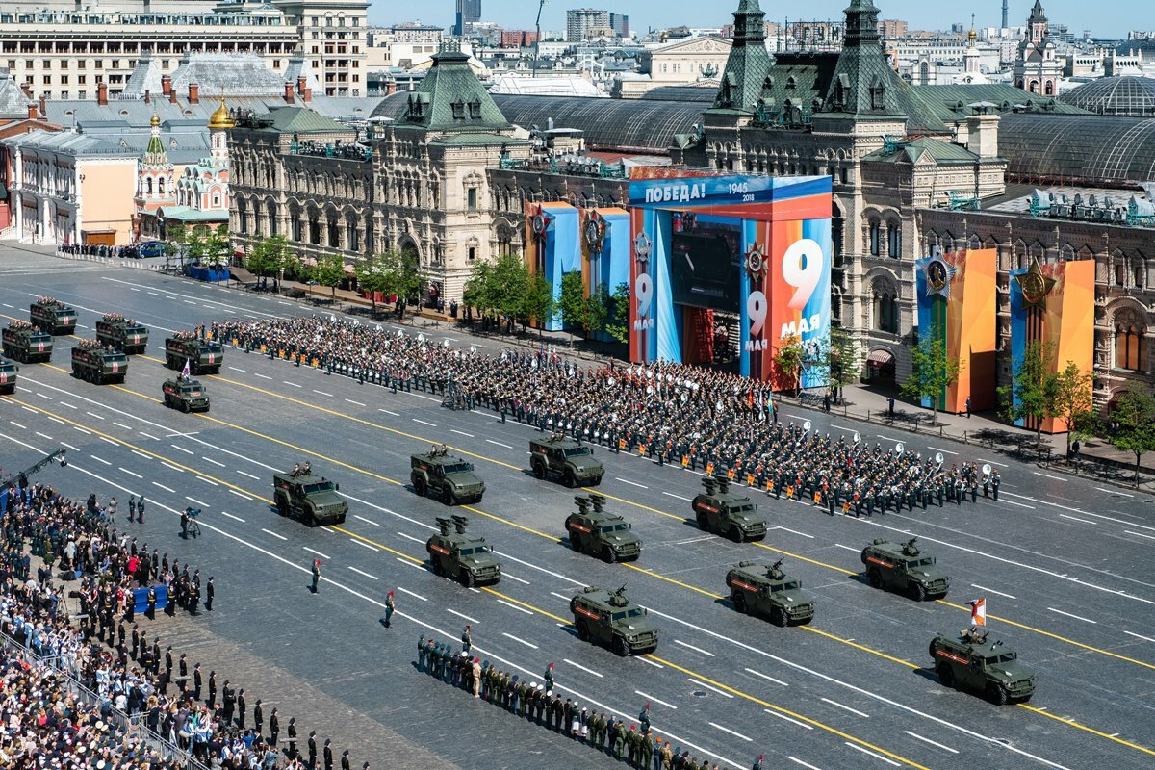

**ПОБЕДА**.

По масштабам человеческих жертв и разрушений Великая Отечественная война превзошла все войны, которые были на нашей планете. Было уничтожено огромное количество людей. На фронтах в боевых операциях было убито свыше 20 млн солдат. В ходе Второй мировой войны погибло около 55 млн человек, из них почти половина — граждане нашей страны.

Ужас и потери Второй мировой войны объединили людей в борьбе против фашизма, и поэтому огромная радость победы охватила в 1945 году не только Европу, но и весь мир.

В боях за свою Родину советские солдаты проявили поразительное мужество и бесстрашие. Битва шла за каждый кусок земли.

Враг был разбит!

9 мая 1945 года мы празднуем День Победы над фашистской Германией. Вот как вспоминает этот день ветеран войны «Был день Победы. Это действительно радость со слезами на глазах. Все выскочили из землянок оттого, что кругом стрельба. Но тут раздались крики: «Войне конец!» Все чужие друг другу, незнакомые, обнимаемся, плачем, смеемся». Огнем из тысячи орудий, автоматов, пулеметов, ружей, словно салютом, отметили наши воины конец Великой войны. А потом наступила удивительная тишина. Ни одного выстрела... Эту мирную тишину так ждали миллионы людей, уже привыкшие к бомбежкам, взрывам, вою сирен, грохоту орудий.

Послушайте, как встречал первый день мира русский солдат, оказавшийся на чужбине, недалеко от немецкого города.

Первый день мира

Душистая густая тишина,

Ни выстрел не звучит, ни взрыв.

Сегодня утром кончилась война,

И хоть кругом чужая сторона

Я чудом уцелел, я жив!

Друзей я вспомнил тех, кто никогда

Не выйдет в час рассветный на покосы

Кто не забросит в реку невода,

Кого не обдадут весною росы.

Я не хотел ни убивать, ни жечь,

Я ощущал лишь зов родной земли,

Но в памяти поклялся я сберечь Друзей,

что на чужбине полегли!

*Звучит песня «Нам нужна одна победа» Б. Окуджавы.*

Вопросы:

1. Когда мы празднуем день Победы над фашистской Германией?

2. Попросите маму, папу, бабушку рассказать вам о том, кто из вашей, семьи принимал участие в Великой Отечественно войне.

3. Какова их судьба?

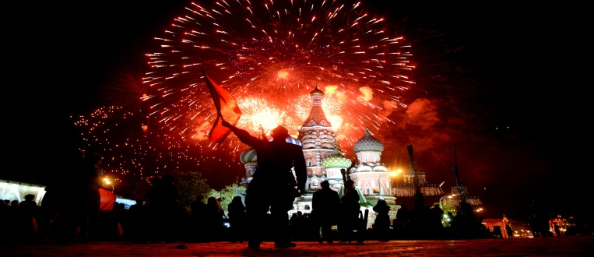

**Беседа «Блокада Ленинграда»**

Цель: формирование представлений детей о героическом подвиге, жителей блокадного Ленинграда, в годы Великой Отечественной Войны.

Задачи:

1.Обогащать знания детей о героическом прошлом нашего народа.

2.Воспитывать любовь к Родине, чувство гордости за свой народ.

 3.Активизировать диалогическую и монологическую форму речи

Ход беседы.

Воспитатель: 8 августа 1941 года Ленинград (сейчас он носит название Санкт-Петербург) оказался со всех сторон окруженным врагами. К началу блокады продовольствия в городе осталось немного, немцам удалось разбомбить склады с продуктами. Поэтому хлеб в Ленинграде выдавали только по карточкам. Блокадная пайка хлеба составляла всего 125 граммов в день на одного человека. Да и в этом крошечном кусочке хлеба, кроме ржаной муки, были примеси соломы, травы-лебеды, древесных опилок. И все же блокадная пайка хлеба -та единственная ниточка, которая соединяла ленинградцев с жизнью!

«Пайка блокадного хлеба»

Мама! Хлебушка дай-ка! В глазах страданье и страх,

Хлеба блокадного пайка в худеньких детских руках.

Пайка блокадного хлеба —с жизнью тончайшая нить.

Пайку блокадного хлеба,  мы не должны забыть!

Первая блокадная зима 1941 года выдалась необычайно суровой: с трескучими морозами, жестокими метелями, сильными ветрами. В Ленинграде не было ни топлива, ни электричества, не ходил транспорт. Сотни тысяч ленинградцев погибло в ту зиму от холода и голода! По занесенным снегом улицам ленинградцы везли на санках тела умерших родных и друзей, чтобы похоронить их в братских могилах.

До наших дней чудом сохранился дневник маленькой девочки Тани Савичевой. В обычной тоненькой школьной тетрадке она писала: «Сегодня умер дедушка». На следующей странице: «Сегодня умерла мама»... День за днем умирали Танины родные. На последней странице дневника детской рукой выведено: «Умерли все. Осталась одна Таня». Этот дневник рассказывает нам об ужасах жестокой войны и блокады. Но город все же не сдавался!

 Слышали ли вы о Дороге жизни, которая соединяла ленинградцев с большой землей? Зимой Ладожское озеро замерзло, и вот по льду шли грузовики. В Ленинград они везли продовольствие, медикаменты, боеприпасы для войск. А из Ленинграда вывозили обессиленных от голода и холода людей —женщин, детей, стариков. Эту дорогу, которая тянулась через Ладожское озеро, назвали «Дорогой жизни».

«Дорога жизни»

Рвутся на Ладоге мины, с треском рушится лед.

Всё-же идет машина, хлеб в Ленинград везет.

Хлеба кусочек малый ребенка от смерти спас,

Дорогою жизни стала, эта дорога для нас!

900 дней блокадное кольцо сжимало Ленинград. 12 января 1943 г. Красная Армия прорвала блокаду Ленинграда. Южнее Ладожского озера была построена железная дорога, и город стал снабжаться продуктами. Зимой 1943 г. Ленинград был полностью освобожден бойцами Красной Армии!

Вопросы:

1. Когда началась блокада Ленинграда?

2. Почему в городе сложилось тяжелое положение?

3. Что такое «Дорога жизни»? Что везли по «Дороге жизни»?

4. Сколько дней продолжалась блокада Ленинграда?

5. Кто освободил ленинградцев?

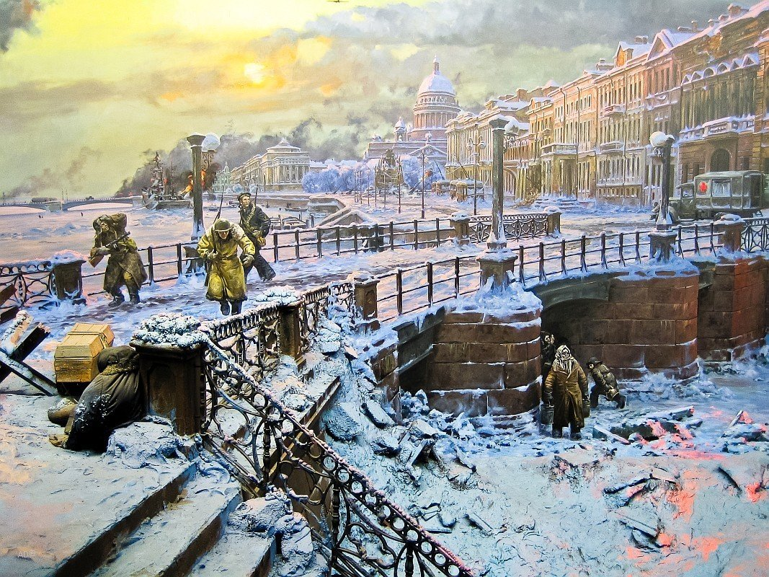

**Беседа «Как начиналась война?»**

Цель: формирование патриотических чувств на основе обогащения знаний о Великой Отечественной войне.

Задачи:

1. Вызвать интерес к историческим событиям нашей страны.

2. Активизировать диалогическую и монологическую форму речи.

3. Воспитывать чувство гордости за свою Родину и свой народ.

Ход беседы:

Воспитатель: Великая Отечественная Война - самая крупная война в истории человечества. Слово «великий» означает, очень большой, громадный, огромный. В самом деле, война захватила огромную часть территории нашей страны, в ней участвовали десятки миллионов людей, она длилась долгих четыре года, а победа в ней потребовала от нашего народа громадного напряжения всех физических и духовных сил.

Отечественной войной она называется потому, что эта война — справедливая, направленная на защиту своего Отечества. На борьбу с врагом поднялась вся наша огромная страна! Мужчины и женщины, пожилые люди, даже дети ковали победу в тылу и на передовой.

Нападение Германии на Советский Союз было неожиданным. В эти июньские дни десятиклассники заканчивали школу, в школах проходили выпускные балы. Юноши и девушки в светлых нарядных одеждах танцевали, пели, встречали рассвет. Они строили планы на будущее, мечтали о счастье и любви. Но война жестоко разрушила эти планы!

Звучит песня «Священная война», автор ‎В. Лебедев-Кумач, композитор‎ ‎А. Александров.

22 июня в 12 часов дня министр иностранных дел В.М. Молотов выступил по радио и сообщил о нападении на нашу страну фашисткой Германии. Молодые люди снимали школьную форму, надевали шинели и прямо со школьной скамьи шли на войну, становились бойцами Красной Армии. Бойцов, служивших в Красной Армии, называли красноармейцами.

Каждый день эшелоны увозили бойцов на фронт. Все народы Советского Союза поднялись на борьбу с врагом!

Но в 1941 г. народ всеми силами хотел помочь своей стране, попавшей в беду! И молодые, и пожилые люди рвались на фронт и записывались в Красную Армию. Только в первые дни войны записалось около миллиона человек! У призывных пунктов собирались очереди — люди стремились защищать свое Отечество!

По масштабам человеческих жертв и разрушений эта война превзошла все войны, которые были на нашей планете. Было уничтожено огромное количество людей. На фронтах в боевых операциях было убито свыше 20 млн солдат.  9 мая 1945 года для России навечно стало великой датой - ДЕНЬ ПОБЕДЫ над Фашисткой Германией.

«Тот самый длинный день в году...»

Тот самый длинный день в году

С его безоблачной погодой

Нам выдал общую беду

На всех, на все четыре года.

Она такой вдавила след

И стольких наземь положила,

Что двадцать лет и тридцать лет

Живым не верится, что живы.

И к мертвым выправив билет,

Всё едет кто-нибудь из близких

И время добавляет в списки

Еще кого-то, кого-то нет...

(К. Симонов)

Вопросы:

1. Когда началась Великая Отечественная война?

2. Почему она так называется?

3. Какая страна развязала войну? Что Гитлер хотел сделать с нашим народом?

4. Кто встал на защиту Отечества?

5. О чем говориться в стихотворении К. Симонова «Тот самый длинный день в году...»

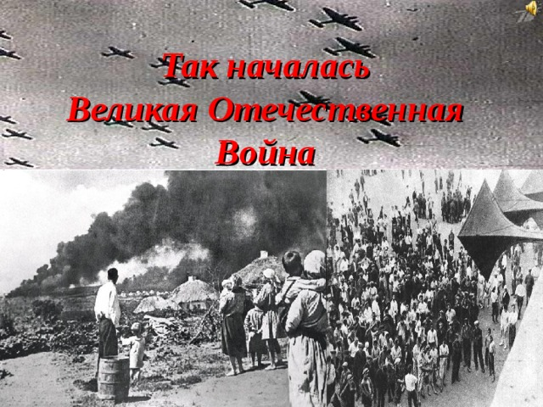

**Беседа «Дети-герои ВОВ»**

Цель: расширение имеющихся представлений дошкольников о ВОВ, через ознакомление с жизнью детей во время ВОВ.

Задачи:

1. Вызвать интерес к историческим событиям нашей страны.

2. Вызвать чувство эмпатии к детям-героям ВОВ.

3. Активизировать диалогическую и монологическую форму речи.

4.Воспитывать заинтересованность в диалоге с товарищами.

Ход беседы.

Воспитатель: Трудные, голодные и холодные военные годы нередко называют военным лихолетьем-лихими, злыми годами. Тяжело достались они всему нашему народу, но особенно тяжко пришлось детям. Многие остались сиротами, лишились отчего дома. А кто то, и вовсе оказался на оккупированной врагами территории или попал в плен. Дети оказались лицом к лицу с жестокой беспощадной силой фашизма. Многие из них встали наравне с взрослыми плечом к плечу на защиту своей Родины. Совсем юных девчонок и мальчишек, голодных и промерзших солдаты привозили в штабные землянки. Кормили их и убеждали вернуться домой. Но многим вернуться было некуда и они, вместе с солдатами и командирами, шли нелегкой дорогой войны. За годы Великой Отечественной Войны сотни юных героев, их еще называли «Сыны полка», были награждены боевыми орденами и медалями.

Сегодня я хочу вам рассказать одну из историй, как дети помогали взрослым во время Великой Отечественной Войны и совершали подвиги.

Марат Казей, ему было 14 лет, когда в ноябре 1942 он вступил в партизанский отряд. Вскоре он стал разведчиком.  Мама Марата, Анна Казей, прятала у себя раненых партизан - за что была казнена немцами. Ариадна (сестра мальчика) и Марат ушли к партизанам. Ариадна осталась жива, но стала инвалидом - когда отряд выходил из окружения, она отморозила ноги, которые пришлось ампутировать. Девочку увезли в госпиталь, а Марат остался в партизанском отряде. Он ходил в разведку, как в одиночку, так и с группой. Участвовал в рейдах, подрывал эшелоны. Был награжден медалью «За отвагу». А в мае 1944-го Марат погиб. Возвращаясь с задания вдвоем с командиром разведки, они наткнулись на немцев. Командира убили сразу, а Марат был тяжело ранен. Но пока были патроны, он держал оборону. Когда немцы подошли совсем близко, он взорвал себя гранатой вместе с врагами.

В Минске и Москве установлен памятник Казею. Совхозу, улицам, школам, пионерским дружинам и отрядам многих школ Советского Союза, судну Каспийского морского пароходства было присвоено имя пионера-героя Марата Казея.

Вопросы:

1.Кому было особенно тяжело во время войны?

2.Какие трудности были у детей во время Великой Отечественной Войны?

3.Кто такой «Сын полка»?

4.Как называют человека, совершившего подвиг?

5.Какой подвиг совершил Марат Казей?

**Беседа «Битва на Курской дуге»**

Цель: формирование патриотических чувств на основе обогащения знаний о Великой Отечественной войне.

Задачи:

1.Познакомить с одним из величайших сражений Великой Отечественной войны – Курской битвой.

2. Активизировать диалогическую и монологическую форму речи.

3. Воспитывать чувство гордости за свою Родину и свой народ.

Ход беседы.

Звучит песня «Последний бой» М.Ножкина

Воспитатель: 5 июля 1943 года немецкие войска начали с севера и юга прорвы советской обороны Красной Армии на Курской дуге, вблизи города Курска. Почему это место называлось Курской дугой? Потому что город Курск и его окрестности выдавались в виде выступающей дуги на территорию, захваченную врагами.

Но немецкое наступление встретило мощное сопротивление войск Красной Армии. 12 июля наши войска нанесли мощный удар по наступающим дивизиям фашистов. Особенно ожесточенные бои проходили в районе Прохоровки. Там развернулось крупнейшее в истории войн танковое сражение. В нём участвовало более 1200 танков. До позднего вечера на поле битвы не смолкал гул моторов, лязг гусениц и грохот снарядов. Горели сотни подбитых танков. Тучи пыли и черного едкого дыма заволокли небо.

Эта величайшая битва, как и Сталинградская, стала переломной битвой в ходе Великой Отечественной Войны. Мощь армии Гитлера была окончательно подорвана.

23 июня 1943 года навсегда вошло в историю ВОВ как крупнейший успех Красной Армии с фашистскими захватчиками. В этот день победоносно завершилась Курская битва! С тех пор немцы только отступали.

«Танковое сражение на Курской дуге»

Мир ещё не знал такого боя!

Сотни танков бились средь равнин.

Темным стало небо голубое-

Заволок его тяжёлый дым.

Все рвалось, пылало, грохотало,

Разгоралась битва все сильней.

Кажется, что Мать-Земля стонала

И своих жалела сыновей.

Мощь свою собрав в кулак огромный,

Сокрушил захватчиков народ.

Эта битва стала переломной,

Изменив войны великой ход.

С той поры орду фашистов гнали

Сильные бесстрашные бойцы.

И родную землю отстояли

Русские солдаты-молодцы!

Вопросы:

1.Когда началась Курская битва?

2.Расскажите о танковом сражении в районе Прохоровки.

3.Почему Сталинградскую и Курскую битву называют переломными в ходе ВОВ?

4.Были ли еще наступления фашистских войск после Курской битвы?

5.О чём говорится в стихотворении ««Танковое сражение на Курской дуге»?

